……………………………………………………………….İSESİ
20….-20…. EĞİTİM-ÖĞRETİM YILI 12. SINIFLAR
TC. İNKILAP TARİHİ VE ATATÜRKÇÜLÜK DERSİ
I. DÖNEM I. SINAV SORULARIDIR.
AD- SOYAD:
SINIF-NO:
1.
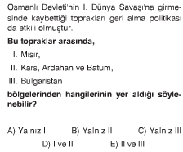
2.
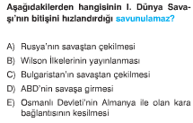
3.
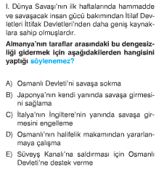
4.
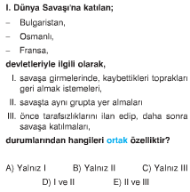

5.
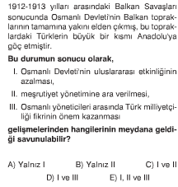
6.
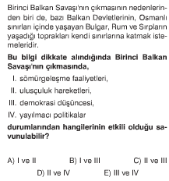
7.
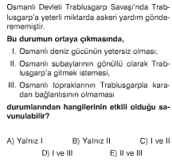
8.
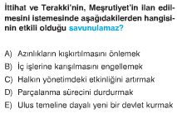
9.
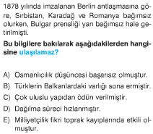
10.
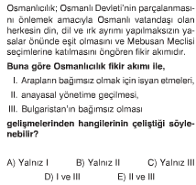
11.
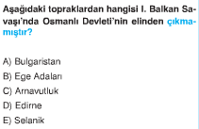
12.
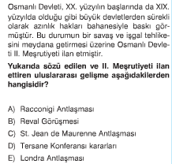
13.
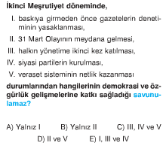
14.
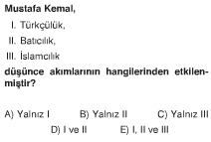

15.
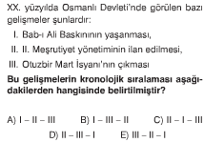
CEVAP ANAHTARI
1 | A | B | C | D | E
2 | A | B | C | D | E
3 | A | B | C | D | E
4 | A | B | C | D | E
5 | A | B | C | D | E
6 | A | B | C | D | E
7 | A | B | C | D | E
8 | A | B | C | D | E
9 | A | B | C | D | E
10 | A | B | C | D | E
11 | A | B | C | D | E
12 | A | B | C | D | E
13 | A | B | C | D | E
14 | A | B | C | D | E
15 | A | B | C | D | E
16. Aşağıdaki Kavramları eşleştiriniz (Her şık 1 puan top.20p)
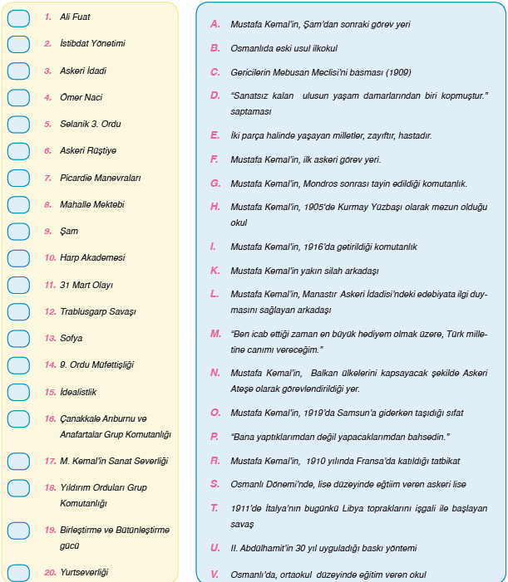
17. Aşağıdaki kavramları kısaca açıklayınız ( Her şık 2 puan )
a. Sykes-Picot:

b. Brest-Litovsk Ant:

c. Tehcir kanunu:
d. St Jean de Maurienne:

e. Pertograt:

18. I. Dünya savaşı öncesinde devletlerarasında meydana gelen kutuplaşma ve sebepleri hakkında bilgi veriniz (15 puan)

19. Aşağıda Osmanlı Devleti’nin I. Dünya Savaşında savaştığı cephelere dair bir takım özellikler verilmiştir. Bu özelliklerin karşısına ilgili olduğu cepheyi yazınız ( her şık 2 puan )
a. İngiliz saldırısını Kut-ül Amare’de durdurmayı başardığımız cephe ……………………………………………………………………………………..
b. Kanal Cephesinin devamı niteliğindeki savunma cephelerimiz ………………………………………………………………………………………………….
c. Mustafa Kemal’in I. Dünya savaşında son görev aldığı cephe ……………………………………………………………………………………………..
d. Turancılık fikrinin etkisi ile açılan cephe ……………………………………………………………………………………………..
e. İtilaf Devletlerinin Rusya ile kara bağlantısı kurarak yardım götürmeyi amaçladıkları cephe ……………………………………………

www.tarihdersi.net

NOT: TEST SORULARI 3’ER PUANDIR. DİĞER SORULARIN PUAN DEĞERLERİ KARŞILARINDA YAZMAKTADIR. SINAV SÜRESİ 40 DAKİKADIR. BAŞARILAR DİLERİM.
………………………………. Tarih öğretmeni

